GUÍA DE MATEMÁTICAS

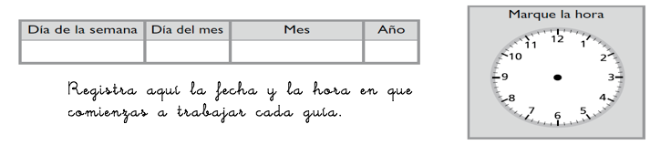
Nombre: | Curso: 4°A | Fecha: semana N°17
¿QUÉ APRENDEREMOS?
Objetivo (s):0A1
Contenidos: Números
Objetivo de la semana: ¿Cuánto hemos aprendido?
Habilidad: Resolver problemas

¿Cómo vamos?
Para comenzar busco un momento y un espacio tranquilo para trabajar.

Para esta actividad necesitamos continuar con el apoyo de cada familia. Sabemos de sus esfuerzos. Un aplauso para ustedes que han intentado hacer lo mejor posible.
Instrucciones
Lee atentamente cada pregunta, selecciona la respuesta correcta y regístrala en la plantilla que se anexa al final de la guía.

1.
José tiene que comprar un cuaderno que cuesta $765 y le faltan $105. ¿Cuánto dinero tiene José?

a) $655
b) $ 660
c) $ 860
d) $ 870

2.
José está encargado de vender las entradas en un teatro. En la primera función vendió 115. En la segunda función vendió 95. Si el talonario tiene 500 entradas. ¿Cuántas entradas más debe vender para terminar el talonario?
a) 300
b) 210
c) 710
d) 290

3.
Jorge visitó la biblioteca de su colegio y contó los libros de dos estantes distintos.
En el primer estante había 1235 libros y en segundo estante 452 libros.
¿Cuántos libros había entre los dos estantes?
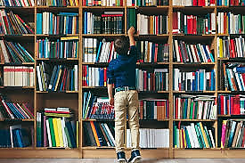
a) Había 1677 libros.
b) Había 1887 libros.
c) Había 1687 libros.
d) Había 1877 libros.
.

4.
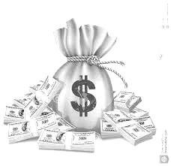
Eugenia tiene ahorrado $ 9580 pesos para comprarse una polera de color rosado. La polera tiene un valor de $7000. Si compra la polera. ¿Qué cantidad de vuelto le recibirá?

a) Le sobrará $ 2000.
b) Le sobrará $ 2580.
c) Le sobrará $ 3280.
d) No le sobrará vuelto.

5.
Para la semana del libro, el 3º año A recolectó 260 libros de cuentos y el 3º año B reunió 495 libros de historietas.
¿Cuántos libros juntaron los alumnos de 3º año A y 3º año B?

a) Juntaron 755 libros.
b) Juntaron 655 libros.
c) Juntaron 800 libros.
d) Juntaron más de 900 libros

6.
Eliana practica atletismo para una competencia. El lunes corrió 4.025 metros. El martes corrió 5.547 metros.
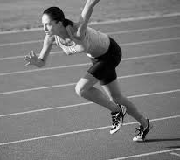
¿Cuántos metros corrió Camila en dos días?

a) Recorrió 9572 metros.
b) Recorrió 9562 metros.
c) Recorrió 9672 metros.
d) Recorrió más de 10000 metros.

7
Una profesora pagó $ 5.500 por una torta. La torta valía más, pero le habían hecho un descuento de $ 1.000.
¿Cuál era el precio de la torta antes del descuento?
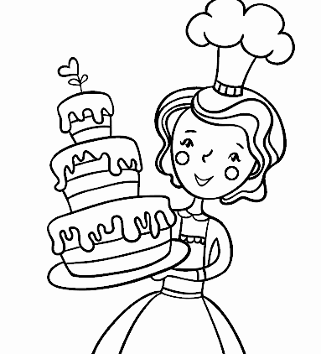
a) $ 6.500
b) $ 4.000
c) $ 5.500
d) $ 4.500

8.
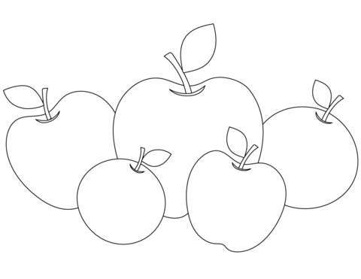
En un supermercado venden el kilogramo de manzanas a $457. Si la Sra. Berta lleva 4 Kg, ¿cuánto dinero debe pagar por las manzanas?

a) $1.828
b) $1.806
c) $1.628
d) $1.606

9.
Si un paquete de tallarines cuesta $482, ¿cuánto se debe pagar por la compra de 2 paquetes?

a) $964
b) $864
c) $484
d) $482

10.
Constanza debe comprar 2 kilos de damascos para hacer mermelada. Si cada kilo cuesta $750. ¿Cuánto dinero necesita para comprar los damascos?

a) $ 1.500
b) $ 1.400
c) $ 750
d) $ 752

11.
Tomas compró 2 tarros de salsas de tomates de igual precio y pagó con un billete de $1000. Si recibió $70 de vuelto, ¿Cuál fue de los tarros de salsa ?

a) $330
b) $465
c) $ 500
d) $930

12.
Gonzalo rompió su alcancía y en ella tenía: 9 monedas de $100, 17 monedas de $10 y 6 monedas de $1
¿Cuánto dinero tiene Gonzalo?

a) $ 32
b) $ 923
c) $ 1 076
d) $ 2 638

14. | 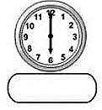
Observa la imagen:
¿Qué hora está señalando el siguiente reloj?

- Señala las 12 horas.
- Señala las 12:30 horas.
- Señala las 6 en punto.
d) Señala las 6:30 horas.
15
Si se quiere representar las 5:15 horas. ¿Qué reloj se ajusta esa hora?

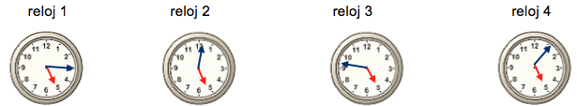

- Reloj 3
- Reloj 2
- Reloj 4
- Reloj 1

Registra tus respuestas en la siguiente plantilla pintando con tu lapiz grafito el círculo de la alternativa que seleccionaste en cada pregunta. Luego envía su fotografia al whatsApp directo de tu profesora de matemáticas. ( Qué nadie más vea tus respuestas )
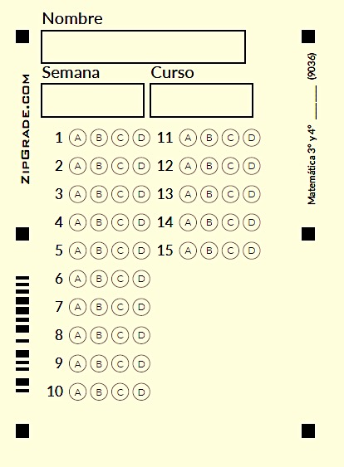

¿Cómo lo hiciste?
Muy bien | Bien | Puedo mejorar

